

Exercises

XXVIII. Exercise 2.i

Complete the sentences with the nouns given. Recall that some nouns are slightly irregular in their plural form.

  - (діти) На вечірці Петрик доглядав _________________.
  - (вареники) (вечеря) Андрію, чи ти не хочеш замовити ________________ на _____________?
  - (піца) Яку ___________________ ти любиш, Тересо?
  - (книжка) (музика) Недавно я прочитала ________________ про ________________.
  - (неділя) У ______________ ми звчайно вечеряємо у ресторані.
  - (олівці) Тату, не забудь мені купити __________________!
  - (кава) Прошу, дозволь мені заплатити за __________________!
  - (робота) Діти, ви вже зробили _____________________?
  - (кіно) Ходіть зі мною в ______________________.
  - (вулиця) Перейдіть через _______________, а тоді поверніть ліворуч.

- Exercise 2.iі

1. Що ти любиш їсти на перекуску? Що ти любиш пити?

________________________________________________________________________________________________________________________________________________________________________________________________________________________________________________________________

2. Яку музику ти любиш слухати? (наприклад: рок, поп, класична, симфонічна, кантрі, джаз, реґґей)
________________________________________________________________________________________________________________________________________________________________________________________________________________________________________________________________

XXVIII. Exercise 2.iii

Fill in the blanks with the Genitive plural form of each noun.

1. Ми купили п’ять (appetizers) ________________, і шість (desserts) ________________ у ресторані вчора.
2. Марійка мала лише кілька (dollars) __________________, щоб заплатити за рахунок.
3. Чи у вашій школі багато нових (female students) _________________?

4. У нас y родині багато (female teachers) ____________ і (doctors) ____________.
5. Чи ви можете мені позичити 25 (cents) __________________?
6. У Софії на вечірці буде сім (girls) ________________і вісім (boys) ______________.
7. Скільки (guest) _________________ ви запросили на весілля?
8. Я маю лише 20 (minutes) ____________________, Вікторе.
9. Сьогодні вночі буде двадцять (degrees) _________________ тепла.
10. Ні, на жаль у мене нема нових (compact discs) _______________ .

- Exercise 2.iv

Родовий відмінок.

    - (касетка) У Романа багато нових _____________________.
    - (блюзка) У Лесі багато гарних _____________________.
    - (книжка) У книгарні багато цікавих _________________.
    - (цукерок) У магазині багато смачних __________________.
    - (дитина) У Наталії двоє приємних ___________________.
    - (хлопець, дівчина) У родині багато щасливих ________________ і ___________________ .
    - (завдання) У вчителя багато домашніх __________________.
    - (мотоцикл) У крамниці багато нових __________________.
    - (цент) (долар) У банку мало _______________ але багато ______________.
    - (будинок) У місті багато старих _________________.
    - (пакет) У торбинці багато ________________ соку.
    - (курс) У школі багато нових, цікавих __________________.
    - (вулиця) У місті багато довгих _________________.
    - (гість) На вечірці багато веселих, приємних __________________.
    - (пісня) На музичному диску багато гарних ___________________.

XXVIII. Exercise 2.v

Translate the following sentences into Ukrainian. Use a dictionary if necessary.

    - I have good news! My friends invited us to a party.
________________________________________________________
    - What do you prefer – ice cream or chocolate?
________________________________________________________
    - We all like to listen to rock music, jazz and Ukrainian folk music.
________________________________________________________
    - I can’t be without a cell phone or a computer.
________________________________________________________
    - My father prefers a regular camera while my mother prefers a digital camera.
_________________________________________________________
    - I’d like to give you some money for the pizza and refreshments.
_________________________________________________________
    - Unfortunately, I didn’t have a map and it was difficult for me to find your house.
_________________________________________________________
    - Alex has the best collection of music CDs!
_________________________________________________________

XXVIII. Exercise 2.vi

Describe the person shown in the picture, stating their age (in words) and information about their physical features. An example is given.

Давид (34) 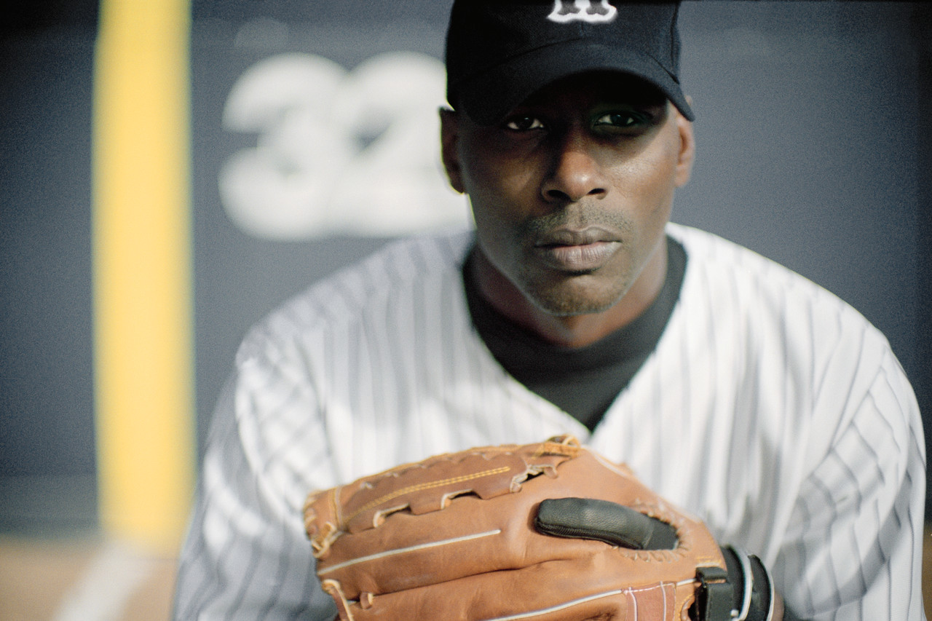

Цей молодий чоловік – Давид Крозбі. Йому тридцять чотири роки. Він високий, стрункий, лисий. У нього карі очі. В нього нема ні бороди, ні вуса. Він носить спортивну форму, бо він грає в бейсбол.

Люба (35) 

_______________________________________________________________________________________________________________________________________________________________________________________________________________________________________________________________

Тарас (17) 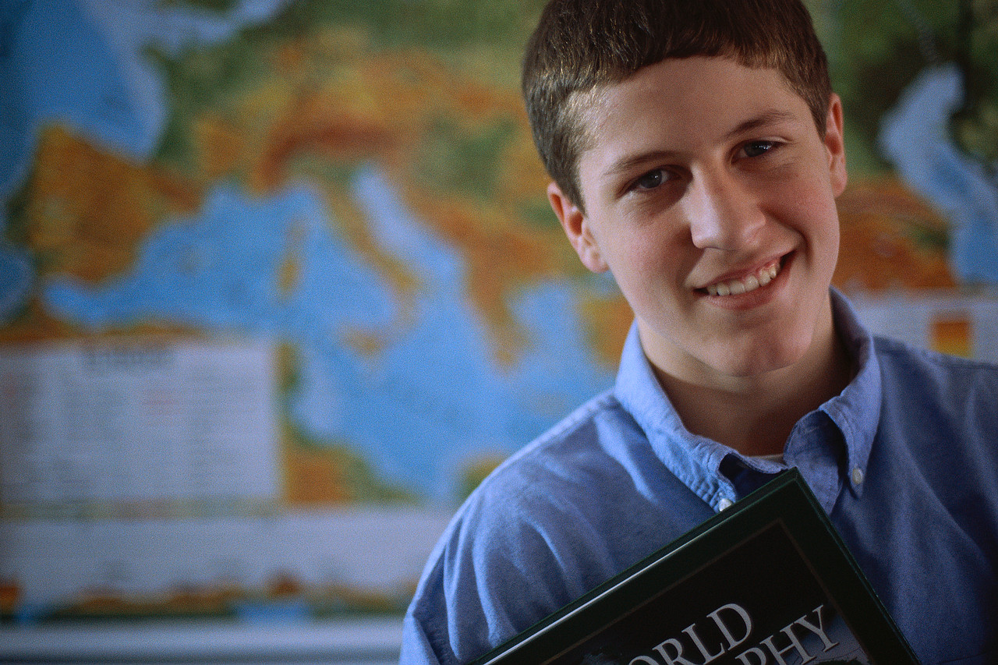

________________________________________________________________________________________________________________________________________________________________________________________________________________________________________________________________

Тетянка (8) 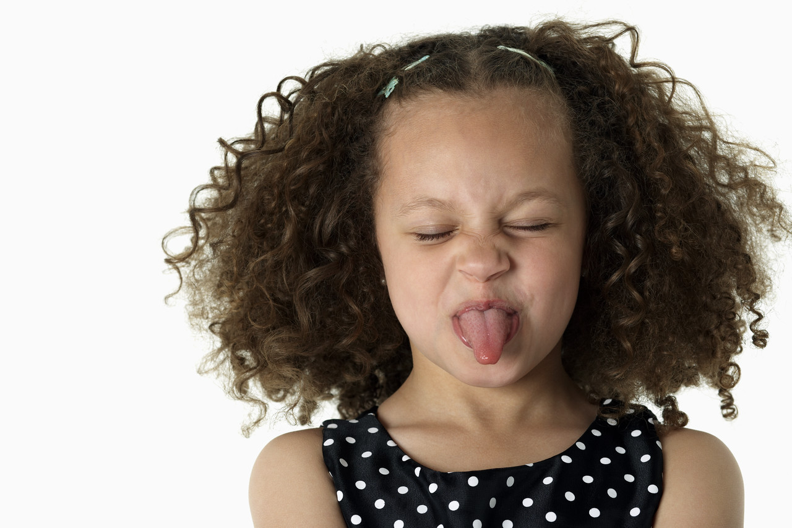

________________________________________________________________________________________________________________________________________________________________________________________________________________________________________________________________________________________

- Exercise 2.vii

Create descriptive phrases and sentences for the nouns given.

  - смачний, гарячий обід
Я готую смачний, гарячий обід для дітей.

    - _________________, _________________ перекуска
__________________________________________________________
    - _________________, _________________ музика
__________________________________________________________
    - _________________, _________________ одяг
__________________________________________________________
    - _________________, _________________ вечірка
__________________________________________________________
    - _________________, _________________ забава
___________________________________________________________
    - _________________, _________________ пісні
___________________________________________________________

